CENTRO PAULA SOUZA
ESCOLA TÉCNICA DE PERUIBE
TÉCNICO EM DESENVOLVIMENTO DE SISTEMAS

EDUARDO PEDRO NOGUEIRA
RAQUEL VITORIA RODRIGUES VIANA

MANUAL DO USUÁRIO DO PROJETO IA

Peruíbe - SP
2024

EDUARDO PEDRO NOGUEIRA
RAQUEL VITORIA RODRIGUES VIANA

MANUAL DO USUÁRIO DO PROJETO IA

Tutorial sobre projeto IA apresentado ao Curso Técnico em Desenvolvimento de Sistemas Integrado ao Ensino Médio da Etec de Perulbe, orientados pela Prof Elisangela Xavier Pereira dos Santos, como requisito parcial para obtenção do título de técnico em Auxiliar em Desenvolvimento de Sistemas.

Peruíbe - SP
2024

SUMÁRIO
1. INTRODUÇÃO 2
2. TUTORIA DO PROJETO 3
2.1 Cadastro de IA 3
2.2 Cadastrar categoria 6
2.3 Cadastrar fornecedor 7

INTRODUÇÃO

Neste trabalho, desenvolvemos um sistema para administrar o registro de Inteligências Artificiais (IAs), permitindo o registro de dados sobre as IAs, seus produtores e categorias.
O sistema utiliza um banco de dados relacional para assegurar a confiabilidade dos dados, realizando validações para que somente fabricantes e categorias válidos sejam vinculados às Ias. Adicionalmente, adicionamos funções SQL para realizar cálculos e produzir relatórios.

TUTORIA DO PROJETO

Cadastro de IA
Ao entrar no projeto, será apresentada uma tela de carregamento inicial. Depois disso, o usuário será redirecionado automaticamente para a página de registro de IAs, onde encontrará os campos necessários para preencher as informações da inteligência artificial desejada (se for a primeira vez, deve-se ir para as guias Fabricante e Categoria).

Figura 1 - Tela Cadastro de IAs
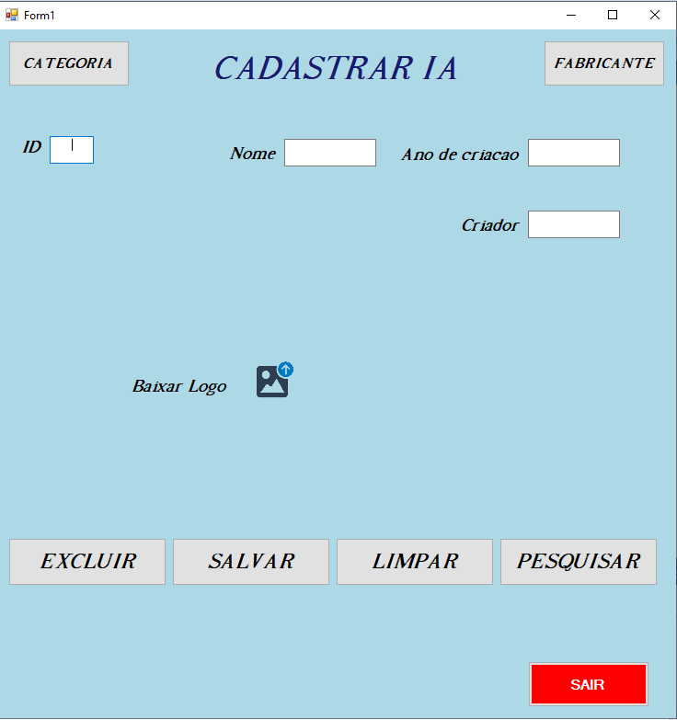
Fonte: autoria própria

No campo "Nome", digite o nome da Inteligência Artificial. Depois, no campo "Ano", insira o ano de lançamento da Inteligência Artificial. Para o fabricante, será necessário informar o ID do fabricante vinculado à Inteligência Artificial. Caso não tenha o ID, pode-se consultar a relação de fabricantes já registrados. Se for a primeira vez, é necessário ir ao registro de fabricantes antes de registrar a ia. Ele se aplica ao grupo: insira o ID do grupo ao qual a IA pertence e confirme se ela já está registrada.

Figura 2 - Exemplo de inicio
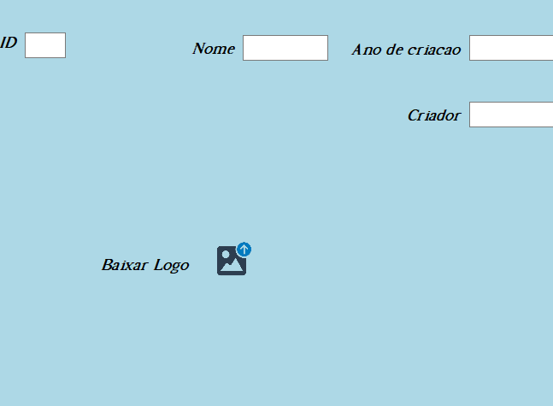

Fonte: autoria própria

Para além das informações textuais, o sistema também possibilita a inclusão de uma imagem relacionada à Inteligência Artificial (neste caso, a logomarca). Para realizar isso, encontre o campo para o upload da imagem, chamado "Baixar Logo:", clique nele e selecione a imagem desejada do seu aparelho. Assegure-se de que a imagem está em um formato aceito (como JPEG ou PNG) e não ultrapasse o tamanho máximo permitido. Ao selecionar a imagem, ela aparecerá lado a lado, conforme ilustrado no exemplo a seguir:

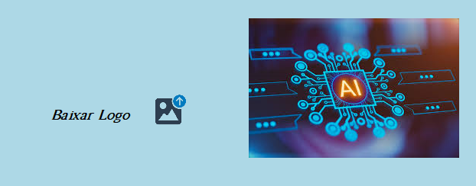
Figura 3 - Exemplo de baixar logo
Fonte: autoria própria

Ao tentar preservar a Inteligência Artificial, o sistema executará algumas verificações cruciais. Ele checará a existência dos IDs do fabricante e da categoria nas tabelas pertinentes. Se algum ID estiver incorreto, uma mensagem de erro aparecerá, alertando que você precisa fornecer um ID válido.

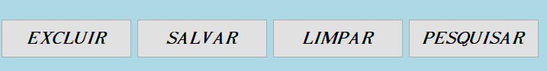
Figura 4 - Mexer com os dados

Fonte: autoria própria

Na página de registro de Inteligências Artificiais, também existem alguns botões úteis para simplificar a interação com o sistema. O ícone "Limpar" possibilita a rápida eliminação de todos os campos do formulário, sendo útil para recomeçar o registro. O ícone "Pesquisar" permite encontrar IAs já registradas, permitindo que você defina critérios de busca para encontrar registros específicos. Finalmente, o botão "Excluir" é usado para eliminar uma Inteligência Artificial do sistema. Depois de escolher a IA desejada, você pode confirmar a exclusão para apagá-la permanentemente do banco de dados.

Cadastrar categoria
O registro de categorias é um recurso crucial do sistema, possibilitando aos usuários agrupar as Inteligências Artificiais de acordo com suas características ou funcionalidades. Isso simplifica a localização e a administração das Inteligências Artificiais registradas.

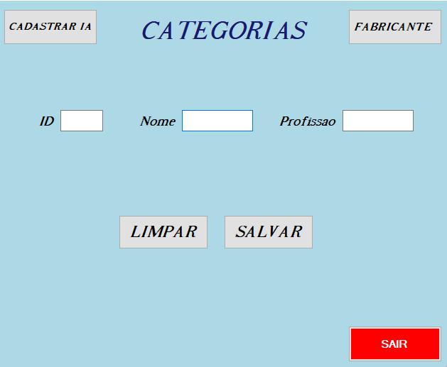
Figura 5 - Cadastro de categoria

Fonte: autoria própria

Insira um nome descritivo no campo "Nome", como "Chatbots" ou "Assistentes Virtuais". O campo também inclui a opção "Profissão" ou descrição. Depois de completar as informações, pressione o botão "Salvar" para registrar a categoria. O sistema verificará os dados e, caso estejam corretos, uma mensagem de confirmação será exibida. Também é possível utilizar o botão "Limpar" para preencher rapidamente os campos, conforme mencionado anteriormente.

Cadastrar fornecedor
O sistema de gestão de Inteligências Artificiais possui uma seção voltada para o registro de fabricantes, fundamentais para vincular cada IA à sua entidade de criação correspondente. Para registrar um novo produtor, é necessário que o usuário acesse a página de registro, onde poderá preencher dados como o nome do fabricante e o do proprietário.

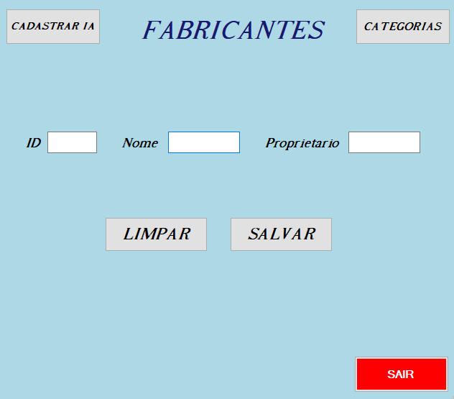
Figura 6 - Cadastro de fabricante

Fonte: autoria própria

Depois de preencher as informações requeridas, o usuário pressiona o botão "Salvar", e o sistema executa verificações para assegurar que não existam duplicações e que todos os campos obrigatórios estejam devidamente preenchidos. Além do processo de registro, a interface também disponibiliza o ícone para apagar os campos do formulário, possibilitando recomeçar o procedimento de registro.
Ao concluir todos os registros, apenas clique em sair, o que encerrará a página e o programa. Se ainda houver dúvidas ou objeções ao relatório, entre em contato com os criadores: Eduardo Pedro Nogueira e Raquel Vitoria Rodrigues Viana.

